**ACCESO AL SISTEMA**

Usuario carlos, password 123, despues se puede crear un usuario desde el menu mantenimiento de usuarios.

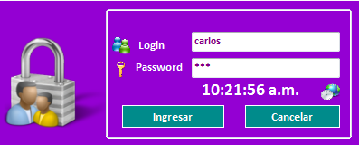

**Menú del sistema**

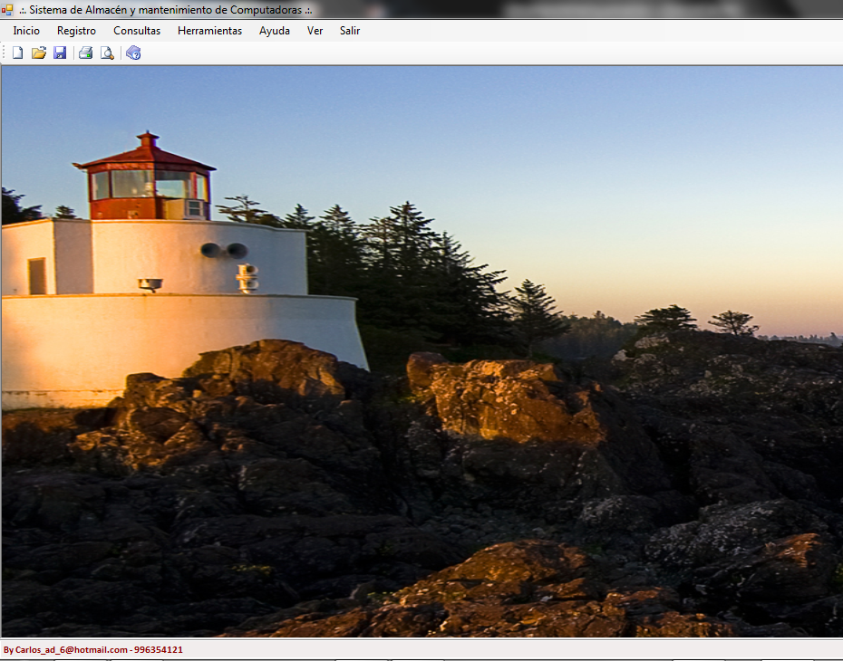

**Registro de Usuarios**

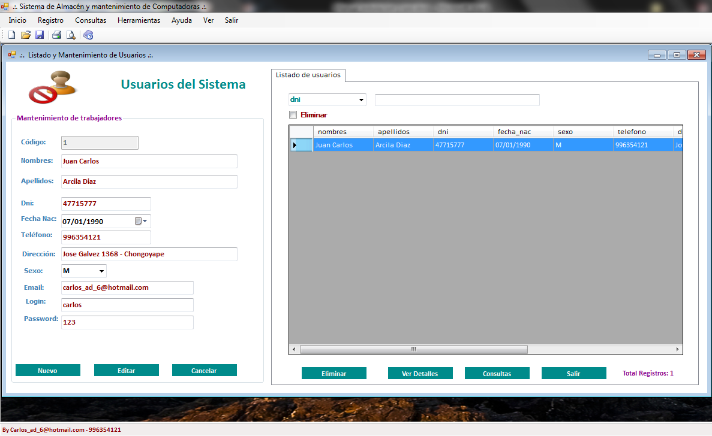

**Registro de Clientes**

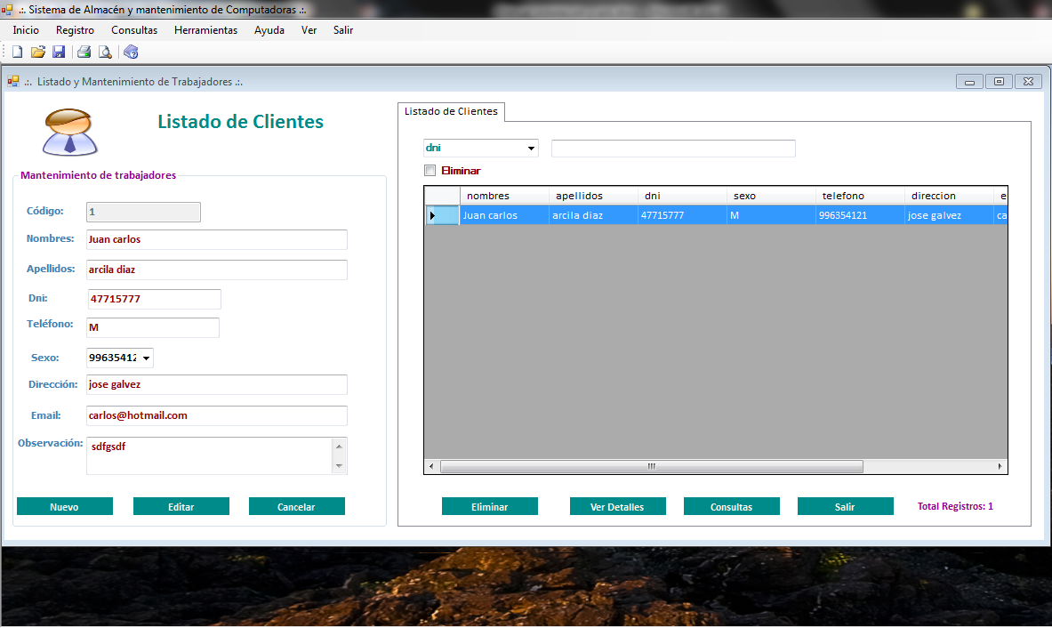

**Registro de Equipos**

